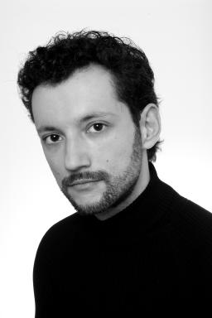 Mathieu Hilfiger chercheur membre associé

Identifiants chercheurs

- IdHAL : mathieu-hilfiger

Présentation

Mathieu Hilfiger est chercheur en littérature française, membre associé à l’unité Configurations littéraires (UR1337, Université de Strasbourg).Ses travaux portent sur la poésie francophone contemporaine, en particulier sur les œuvres d’YvesBonnefoy et de Philippe Jaccottet, envisagées sous les angles des poétiques du temps, du lieu et de laprésence, de l’éthique, du dialogue de la poésie avec la philosophie, les arts et le monde antique, et del’écopoésie.Il est également auteur, éditeur (directeur de la maison Le Bateau Fantôme), et cadre dans le secteur culturel.mathieu.hilfiger@gmail.com

Publications

